2023年南阳市全民健身系列活动传统武术比赛

圆满结束
南阳体育网 2023-11-19 18:27 发表于河南
2023年11月17日至19日，南阳市全民健身系列活动传统武术比赛在南阳市体育运动学校篮球馆举行。来自西峡、新野、方城、南召以及市区武术馆校的30支代表队共451名运动员报名参加了本次比赛。
本次活动得到南阳市体校的大力支持。市卫健体委党组成员、市体校党委书记王煜军亲自安排，周密部署，为赛事举办做了大量工作。李中海科长更是身体力行，妥善调整篮球馆训练时间，为赛事如期举行提供了良好服务和设施保障。
18日上午8点整，在举行简短的预备会议之后，大赛举行开幕式。
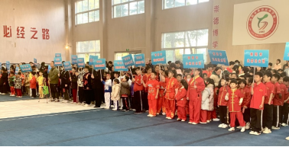
市卫健体委党组成员、市体校党委书记王煜军，河南省武协执委副主任张齐军，河南省太极拳协会副主席市武协执行主席高东祥、市武协执行主席兼秘书长武合建、市武协副主席李阁珍、张喜芝、贾少新，市武协名誉副主席宋保太等出席开幕式。
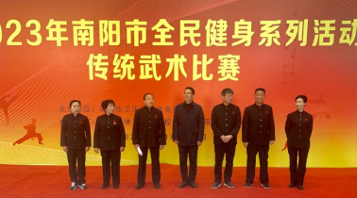
开幕式由武合建主持，30支代表队在赛场内整齐排列。在全场奏唱《中华人民共和国国歌》之后，王煜军书记首先讲话。
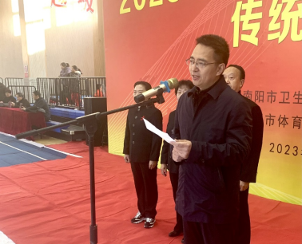
王煜军书记在讲话中强调“本次赛事符合国务院《全民健身条例》和《河南省全民健身计划》以及我市倡导的科学健身理念，必将进一步推动我市体育事业和武术运动的长足发展，吸引更多的群众积极参与到全民健身活动中来，扩大南阳健康体育产业名片。希望各代表队在本次比赛中，赛出风格，赛出水平，共同为实现中华民族的武术梦作出新的更大的贡献”。
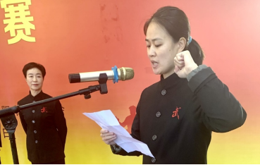
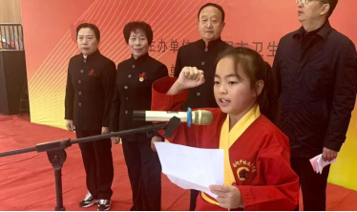
在运动员代表李姿瑶和裁判员胡天玮代表宣誓后，王煜军宣布大赛开幕。随即，在总裁判长李阁珍和贾少新、党红两位裁判长带领下，分两个场地同时进行个人项目的比赛。
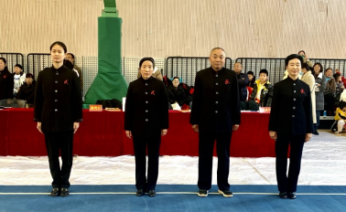
裁判团队
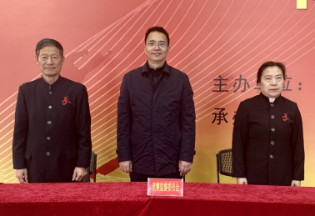
竞赛监督委员会
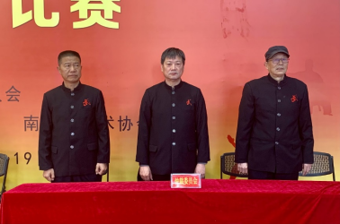
仲裁委员会
依照大赛规程，本次比赛共分女子拳术、男子拳术、女子器械、男子器械等个人项目和对练、集体三大类进行。上午进行个人项目拳术比赛，下午进行个人项目器械组的比赛。个人项目结束后，举行对练和集体项目的比赛。
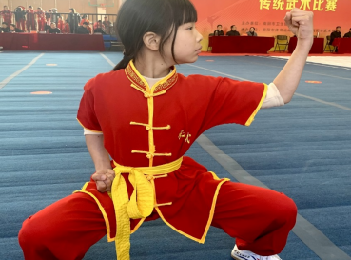
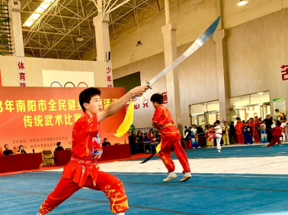
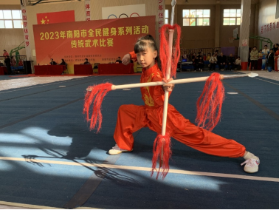
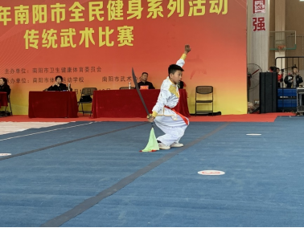
经过一天的激烈争夺，各小组一等奖分别被王昱雯（冯楼学校）、张子涵（冯楼学校）、郗海娇（方城裕州）、李武宁（方城裕州）、闪馨伊（新野精武）、倪智锦（方城少林）等137人夺得，其中，鲁凌萱、温盼盼、陈怡帆等26人均夺得拳术、器械双项一等奖；南阳市包庄武术推广中心的张展望、刘晨墺夺得对练项目一等奖，南阳市少林武校、西峡县龙武搏击武术训练基地获集体项目一等奖；方城县裕州国术馆、新野县少林武校、新野县少林鸿大武馆、南阳市少林武术馆、南阳市国山武术馆、南阳市绍德武馆、南阳市包庄武术推广中心、南阳市弘武武术馆等8支代表队获得“体育道德风尚奖”。
下午3点30分，大赛举行闭幕式，闭幕式由武合建主持。总裁判长李阁珍宣布比赛成绩。
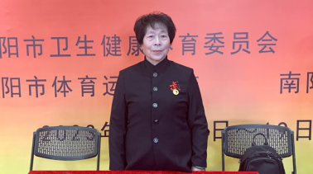
王燕燕宣布荣获“体育道德风尚奖”代表队名单。高东祥、张喜芝、贾少新等为获得集体项目、对练项目和体育道德风尚奖的代表队和运动员颁发获奖证书。南阳体育网记者为赛事活动进行了现场报道。
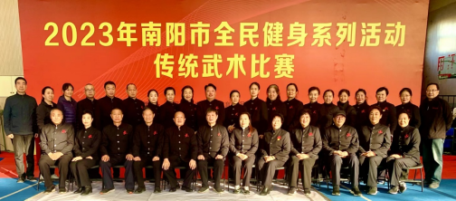
整个比赛取得了巨大成功，展示了南阳市在武术运动领域的活力和实力。此次比赛为南阳市的体育事业发展做出了积极贡献，也为实现中华民族的武术梦注入了新的力量。

